МИНИСТЕРСТВО ОБРАЗОВАНИЯ И МОЛОДЕЖНОЙ ПОЛИТИКИ
СТАВРОПОЛЬСКОГО КРАЯ

ФГБОУ ВО «СТАВРОПОЛЬСКИЙ ГОСУДАРСТВЕННЫЙ АГРАРНЫЙ УНИВЕРСИТЕТ»

ПРОГРАММА

РЕГИОНАЛЬНОГО ЭТАПА

ВСЕРОССИЙСКОЙ ОЛИМПИАДЫ

ШКОЛЬНИКОВ 2017/18 УЧЕБНОГО ГОДА

ПО ЭКОНОМИКЕ

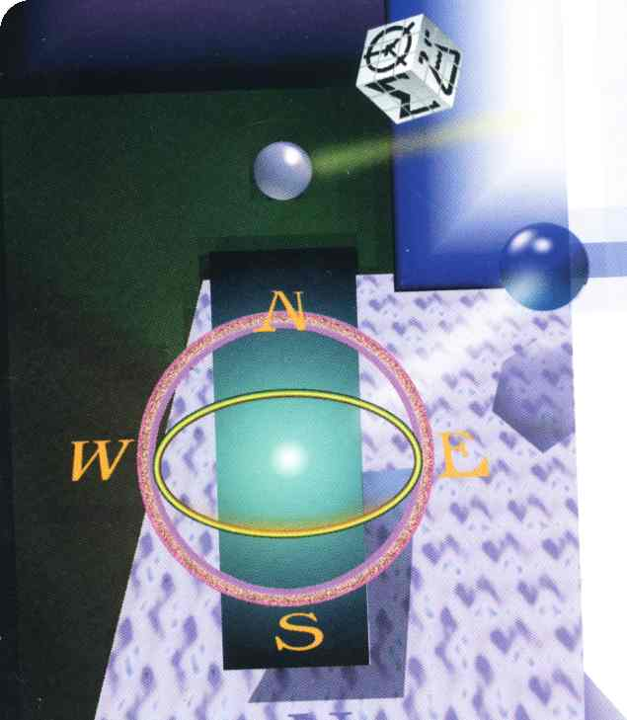

г. Ставрополь – 2018 г.

ПРОГРАММА
регионального этапа всероссийской олимпиады школьников 2017/18 учебного года по экономике (далее - Олимпиада)
Место проведения: ФГБОУ ВО «Ставропольский государственный аграрный университет», г. Ставрополь, ул. Мира 347, институт экономики и финансов
19 января 2018 года (пятница) – заезд участников Олимпиады
ВРЕМЯ | МЕРОПРИЯТИЕ | МЕСТО  ПРОВЕДЕНИЯ
до 16:00 | Заезд участников Олимпиады.  Размещение в гостиницах. | гостиницы  г. Ставрополя

20 января 2018 года (суббота)
ВРЕМЯ | МЕРОПРИЯТИЕ | МЕСТО ПРОВЕДЕНИЯ
7:00 – 7:50 | Регистрация участников | холл, 1 этаж, институт экономики и финансов
7:00 – 7:50 | Сбор участников | ауд.130, 2 этаж, институт экономики и финансов
8:00 – 8:35 | Открытие олимпиады. | ауд. 130. 2 этаж, институт экономики и финансов
8:00 – 8:35 | Инструктаж | ауд. 130. 2 этаж, институт экономики и финансов
9:00 – 13:00 | Выполнение конкурсных заданий:  9 класс – ауд. 134,  10-11 класс – ауд. 130 | ауд.130, 134 институт экономики и финансов
9:30 – 10:00 | Совещание сопровождающих | ауд. 43, 2 этаж, центральный корпус
10:00- 11:00 | Лекция для сопровождающих «Формирование предпринимательского образа мышления», «Формирование финансовой культуры личности» | ауд. 43, 2 этаж. центральный корпус
13:00 -14:00 | Обед | столовая, буфет
15:00 | Разбор заданий | ауд.130, институт экономики и финансов

Оргкомитет | ауд. 122 институт экономики и финансов
Медицинское обслуживание | ауд. 140 институт экономики и финансов
Технический комитет | ауд. 126 институт экономики и финансов
Комната для жюри | ауд. 140 институт экономики и финансов
22 января 2017 года (понедельник)
Место проведения: ФГБОУ ВО «Ставропольский государственный аграрный университет», г. Ставрополь, ул. Мира 347

ВРЕМЯ | МЕРОПРИЯТИЕ | МЕСТО ПРОВЕДЕНИЯ
11:00 – 12:00 | Показ работ участников олимпиады. Апелляция. | ауд.126, институт экономики и финансов

Предварительные результаты регионального этапа всероссийской олимпиады школьников 2017/18 учебного года по экономике будут размещены 20 января, 22 января 2018 г. на портале «Олимпиады школьников и студентов Ставропольского края» по адресу: http://olymp.ncfu.ru/.
Итоги Олимпиады будут размещены на официальном сайте министерства образования и молодежной политики Ставропольского края http://stavminobr.ru/ в разделе «Всероссийская олимпиада школьников» не позднее 24 января 2018 года.
Ответственные за проведение регионального этапа всероссийской олимпиады школьников по экономике:
- от министерства образования и молодежной политики Ставропольского края:
Любенко Наталья Ивановна, главный специалист отдела общего образования, контактный телефон: 8-928-634-62-95;
- от ФГБОУ ВО «Ставропольский государственный аграрный университет»:
Нестеренко Алексей Викторович, доцент кафедры экономического анализа и аудита, контактный телефон: 8-918-745-79-61;
Боголюбова Ирина Анатольевна, инженер центра довузовской подготовки, контактный телефон: 8-918-783-09-08.

